**江苏省仪征中学2022—2023学年度第一学期高三物理学科导学案**

**传感器的原理及简单使用（一）**

研制人：周福林  审核人：倪富昌

班级： 姓名： 学号： 授课日期：

**【课程标准】**

1．知道非电学量转换成电学量的技术意义．

2. 通过实验，了解常见传感器的工作原理．会利用传感器制作简单的自动控制装置．

**【自主导学】**

1．了解各种敏感原件的特点

2. 了解利用传感器制作简单的自动控制装置

**【重点导思】**

考点一　热敏电阻特性及应用

例1．某实验小组利用如图(a)所示的电路探究在25 ℃～80 ℃范围内某热敏电阻的温度特性．所用器材有：置于温控室(图中虚线区域)中的热敏电阻*R*T，其标称值(25 ℃时的阻值)为900.0 Ω；电源*E*(6 V，内阻可忽略)；电压表○V (量程150 mV)；定值电阻*R*0(阻值20.0 Ω)，滑动变阻器*R*1(最大阻值为1 000 Ω)；电阻箱*R*2(阻值范围0～999.9 Ω)；单刀开关S1，单刀双掷开关S2.

实验时，先按图(a)连接好电路，再将温控室的温度*t*升至80.0 ℃.将S2与1端接通，闭合S1，调节*R*1的滑片位置，使电压表读数为某一值*U*0；保持*R*1的滑片位置不变，将*R*2置于最大值，将S2与2端接通，调节*R*2，使电压表读数仍为*U*0；断开S1，记下此时*R*2的读数．逐步降低温控室的温度*t*，得到相应温度下*R*2的阻值，直至温度降到25.0 ℃.实验得到的*R*2 ­*t*数据见下表．

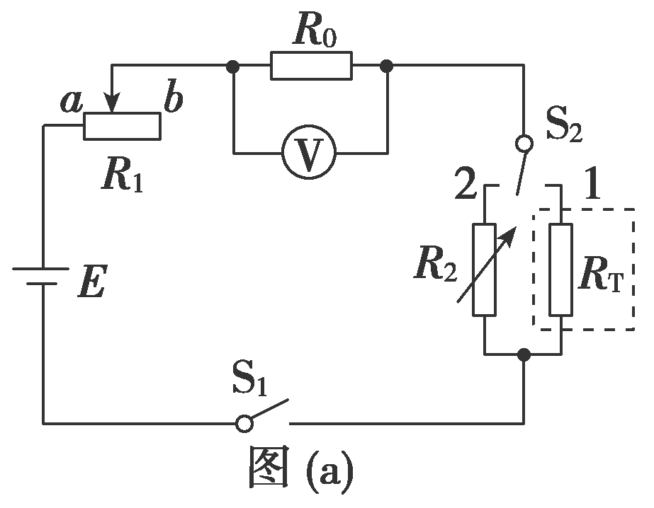

|  |  |  |  |  |  |  |  |
| --- | --- | --- | --- | --- | --- | --- | --- |
| *t*/℃ | 25.0 | 30.0 | 40.0 | 50.0 | 60.0 | 70.0 | 80.0 |
| *R*2/Ω | 900.0 | 680.0 | 500.0 | 390.0 | 320.0 | 270.0 | 240.0 |

回答下列问题：

(1)在闭合S1前，图(a)中*R*1的滑片应移动到________(填“*a*”或“*b*”)端；

(2)在图(b)的坐标纸上补齐数据表中所给数据点，并做出*R*2­*t*曲线；

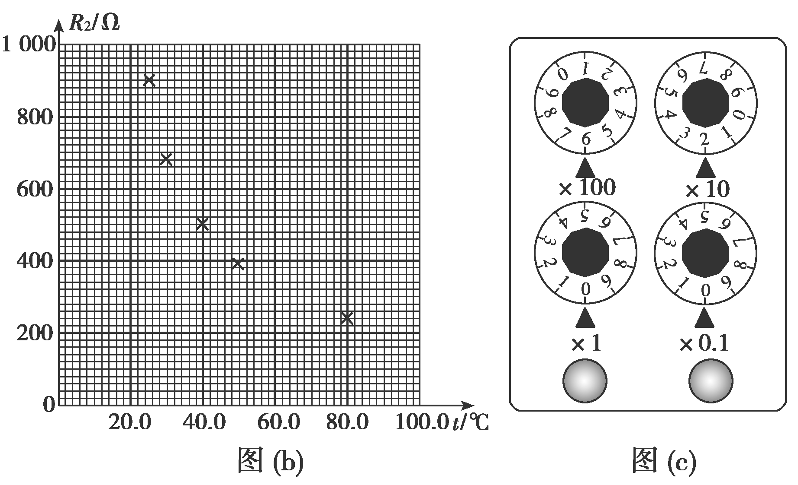

(3)由图(b)可得到*R*T在25 ℃～80 ℃范围内的温度特性．当*t*＝44.0 ℃时，可得*R*T＝________Ω；

(4)将*R*T握于手心，手心温度下*R*2的相应读数如图(c)所示，该读数为________Ω，则手心温度为________℃.

考点二　光敏电阻的特性及应用

例2．为了节能和环保，一些公共场所使用光控开关控制照明系统．光控开关可采用光敏电阻来控制，光敏电阻是阻值随着光的照度而发生变化的元件(照度可以反映光的强弱，光越强照度越大，照度单位为lx)．某光敏电阻*R*G在不同照度下的阻值如下表：

|  |  |  |  |  |  |  |
| --- | --- | --- | --- | --- | --- | --- |
| 照度(lx) | 0.2 | 0.4 | 0.6 | 0.8 | 1.0 | 1.2 |
| 电阻(kΩ) | 75 | 40 | 28 | 23 | 20 | 18 |

(1)根据表中数据，请在图甲给定所示的坐标系中描绘出光敏电阻值随照度变化的曲线，并说明阻值随照度变化的特点_________________________________________．

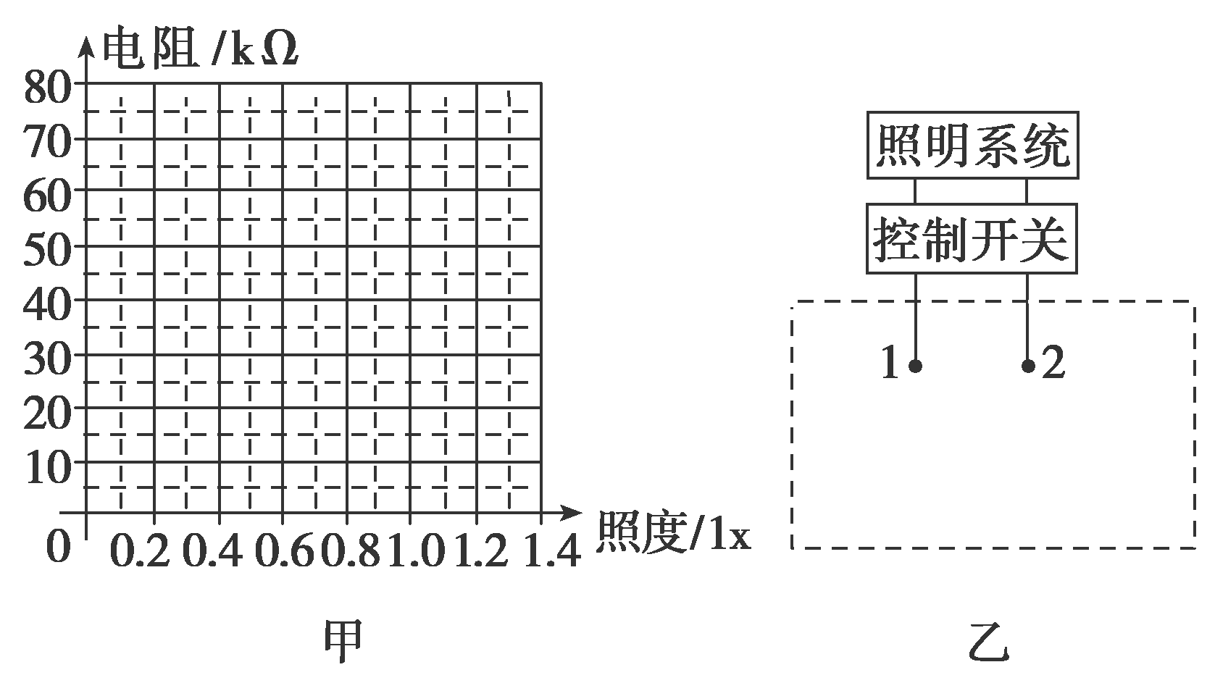

(2)如图乙所示，当1、2两端所加电压上升至2 V时，控制开关自动启动照明系统．请利用下列器材设计一个简单电路．给1、2两端提供电压，要求当天色渐暗照度降低至1.0 lx时启动照明系统，在虚线框内完成电路原理图．(不考虑控制开关对所设计电路的影响)

提供的器材如下：

光敏电阻*R*G(符号，阻值见上表)；

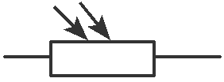

直流电源*E*(电动势3 V，内阻不计)；

定值电阻：*R*1＝10 kΩ，*R*2＝20 kΩ，*R*3＝40 kΩ(限选其中之一并在图中标出)；开关S及导线若干．

**【随堂导练】**

1．利用负温度系数热敏电阻制作的热传感器，一般体积很小，可以用来测量很小范围内的温度变化，反应快，而且精确度高．

(1) 如果将负温度系数热敏电阻与电源、电流表和其他元件串联成一个电路，其他因素不变，只要热敏电阻所处区域的温度降低，电路中电流将变________(选填“大”或“小”)．

(2)上述电路中，我们将电流表中的电流刻度换成相应的温度刻度，就能直接显示出热敏电阻附近的温度．如果刻度盘正中的温度为20 ℃(如图甲所示)，则25 ℃的刻度应在20 ℃的刻度的________(选填“左”或“右”)侧．

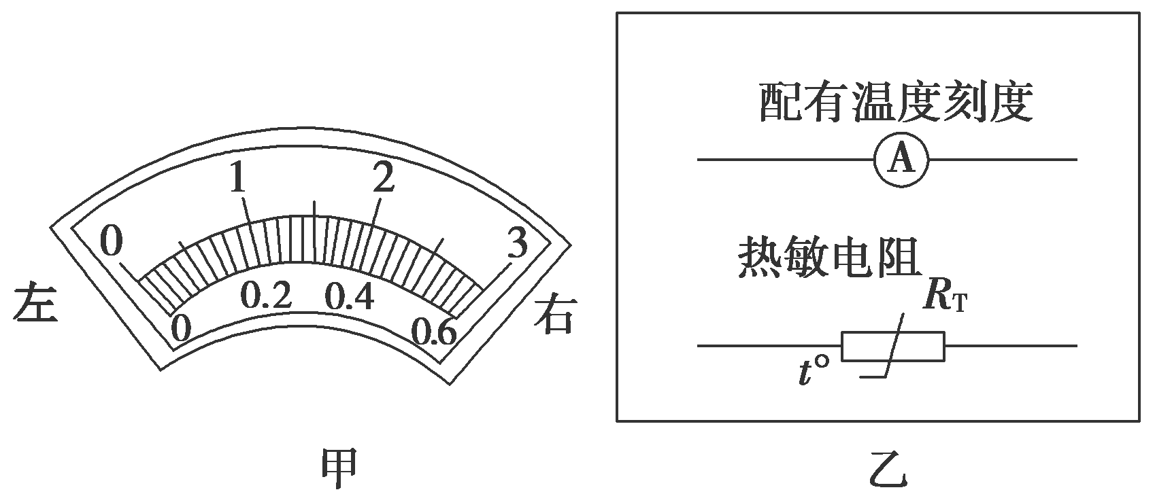

(3)为了将热敏电阻放置在某蔬菜大棚内检测大棚内温度变化，请用图乙中的器材(可增加元器件)设计一个电路．(请在图乙中作图)

**【导学感悟】**本节课你学到了什么？

**_________________________________________________________________________________________**

**【导练巩固】**补充《限时规范训练》